TRƯỜNG THCS TÙNG THIỆN VƯƠNG
NỘI DUNG HỌC TRỰC TUYẾN
Tuần 10: 08/11/2021 đến 13/11/2021

BÀI 17: TIM VÀ MẠCH MÁU
A. NỘI DUNG TÌM HIỂU BÀI

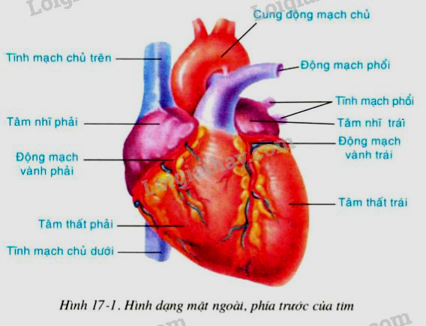
I. CẤU TẠO TIM

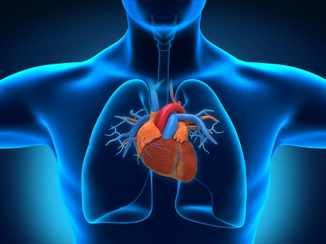

- Vị trí: Tim nằm giữa 2 lá phổi, hơi lệch sang bên trái
- Hình dạng: tim hình chóp, đỉnh quay xuống dưới, đáy hướng lên trên
- Cấu tạo ngoài:
+ Màng tim: bao bọc bên ngoài tim bằng mô liên kết
+ Động mạch vành: làm nhiệm vụ dẫn máu nuôi tim
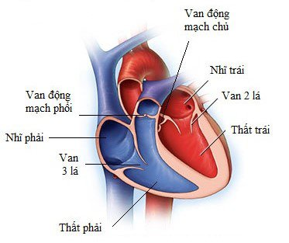
- Cấu tạo trong
+ Tim có 4 ngăn
+ Tâm thất trái có thành cơ tim dày nhất, tâm nhĩ phải có thành cơ mỏng nhất
+ Giữa các ngăn tim và giữa tim với cách mạch máu đều có van để đảm bảo máu chỉ vận chuyển theo 1 chiều nhất định
- Giữa các ngăn tim và trong các mạch máu phải có các van để máu được bơm theo một chiều.
+ Giữa tâm nhĩ và tâm thất có van nhĩ – thất
+ Giữa tâm thất và động mạch có van động mạch.
II. CẤU TẠO MẠCH MÁU
- Có 3 loại mạch máu: động mạch, tĩnh mạch, mao mạch
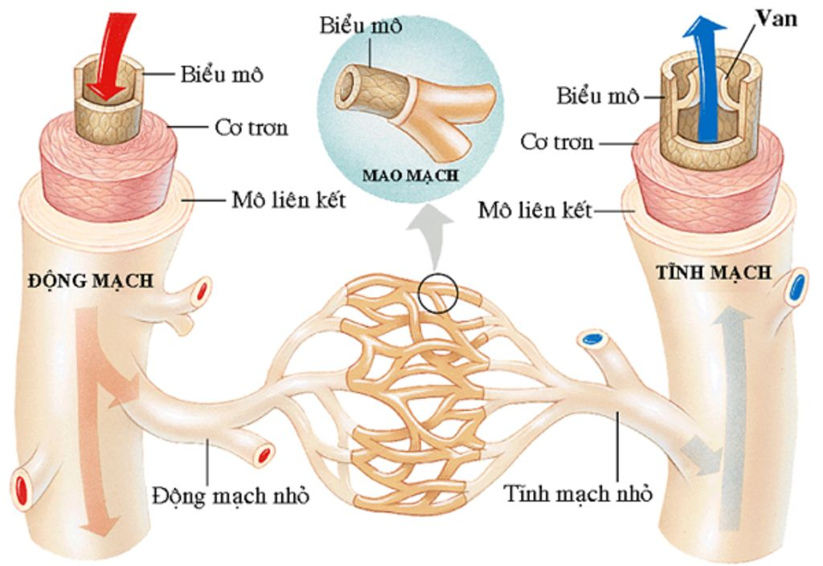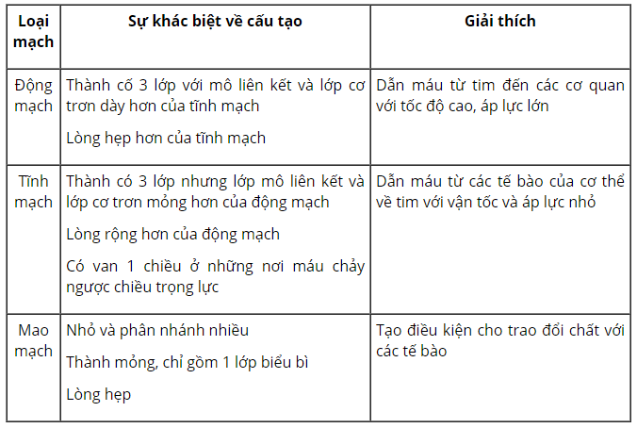
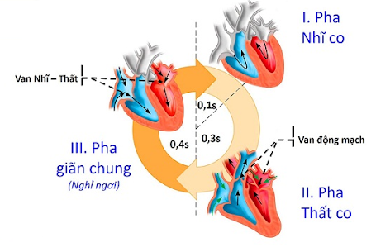
III. CHU KÌ CO DÃN CỦA TIM
- Mỗi chu kì co dãn của tim kéo dài trung bình khoảng 0,8 giây.
- Trong mỗi chu kì:
+ Tâm nhĩ làm việc 0,1 s, nghỉ 0,7s.
+ Tâm thất làm việc 0,3s, nghỉ 0,5s.
+ Tim nghỉ ngơi hoàn toàn là 0,4s
- Trung bình trong mỗi phút diễn ra 75 chu kì co dãn của tim (nhịp tim).
- Ở trạng thái nghỉ ngơi: Người lớn nhịp tim dao động khoảng 60 – 100 nhịp/phút. Đối với trẻ dưới 18 tuổi nhịp tim dao động khoảng 70 – 100 nhịp/phút. Trung bình lúc nghỉ ngơi là 75 nhịp/phút.
- Sau khi chạy tại chỗ 5 phút: Số nhịp sẽ tăng lên trên mức bình thường (vì nhịp tim phải co bóp nhiều hơn để đáp ứng nhu cầu tiêu hao năng lượng). Trung bình lúc hoạt động khoảng 150 nhịp/phút.
B. NỘI DUNG VIẾT BÀI
BÀI 17: TIM VÀ MẠCH MÁU

I. CẤU TẠO TIM
- Vị trí: Tim nằm giữa 2 lá phổi, hơi lệch sang bên trái
- Hình dạng: tim hình chóp.
- Cấu tạo ngoài:
+ Màng tim: bao bọc bên ngoài tim bằng mô liên kết
+ Động mạch vành: làm nhiệm vụ dẫn máu nuôi tim
- Cấu tạo trong
+ Tim có 4 ngăn
+ Tâm thất trái có thành cơ tim dày nhất, tâm nhĩ phải có thành cơ mỏng nhất
+ Tim có các van để đảm bảo máu chỉ vận chuyển theo 1 chiều nhất định
II. CẤU TẠO MẠCH MÁU
- Có 3 loại mạch máu: động mạch, tĩnh mạch, mao mạch
III. CHU KÌ CO DÃN CỦA TIM
- Mỗi chu kì co dãn của tim kéo dài trung bình khoảng 0,8 giây.Gồm 3 pha:
+ Pha nhĩ co (0,1 giây).
+ Pha thất co (0,3 giây).
+ Pha dãn chung(0,4 giây).
- Trung bình trong mỗi phút diễn ra 75 chu kì co dãn của tim (nhịp tim).

BÀI 18: VẬN CHUYỂN MÁU QUA HỆ MẠCH. VỆ SINH HỆ TUẦN HOÀN
A. NỘI DUNG TÌM HIỂU BÀI
I - SỰ VẬN CHUYỂN MÁU QUA HỆ MẠCH
- Máu được vận chuyển qua hệ mạch là nhờ:
+ Sức đẩy của tim khi tâm thất co tạo ra huyết áp (huyết áp tối đa khi tâm thất co, huyết áp tối hiểu khi tâm thất dãn) và vận tốc máu trong mạch.
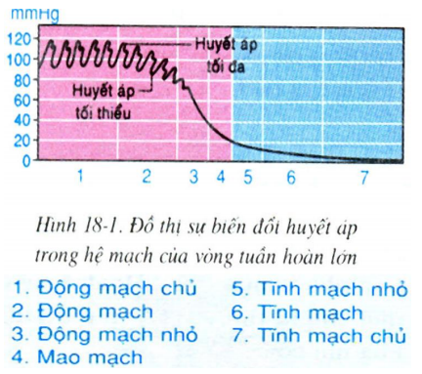
+ Sự hỗ trợ của hệ mạch: sự co dãn của động mạch, sự co bóp của cơ bắp quanh thành tĩnh mạch, sức hút của lồng ngực khi hít vào và của tâm nhĩ khi giãn ra, hoạt động của van 1 chiều
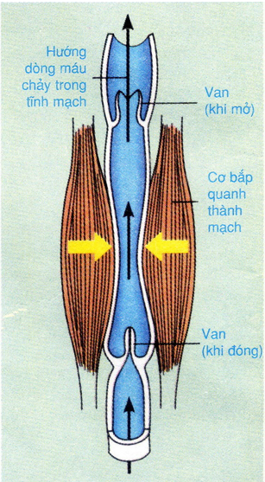

- Huyết áp trong tĩnh mạch rất nhỏ mà máu vẫn có thể chuyển qua tĩnh mạch về tim là nhờ các tác động chủ yếu bởi:
+ Sức đẩy tạo ra do sự co bóp của các cơ bắp quanh thành mạch.
+ Sức hút của lồng ngực khi ta hít vào
+ Sức hút của tâm nhĩ khi giãn ra
+ Ở phần tĩnh mạch đi từ phần dưới cơ thể về tim (máu chảy ngược chiều trọng lực) còn có các van giúp máu không bị chảy ngược.
- Huyết áp hao hụt dần trong suốt chiều dài hệ mạch do ma sát với thành mạch và giữa cá phân tử máu
- Vận tốc máu trong mạch giảm dần từ động mạch cho đến mao mạch, sau đó lại tăng dần trong tĩnh mạch
II. VỆ SINH TIM MẠCH
- Cần bảo vệ tim mạch tránh các tác nhân có hại
- Khắc phục và hạn chế các nguyên nhân làm tăng nhịp tim và huyết áp không mong muốn:
+ Không sử dụng các chất kích thích có hại như thuốc lá, hêroin, rượu, doping, ...
+ Cần kiểm tra sức khoẻ định kỳ hàng năm để nếu phát hiện khuyết tật liên quan đến tim mạch sẽ được chữa trị kịp thời.
+ Có chế độ hoạt động và sinh hoạt phù hợp theo lời khuyên của bác sĩ.
+ Khi bị sốc hoặc stress cần điều chỉnh cơ thể kịp theo lời khuyên của bác sĩ
- Hạn chế ăn các thức ăn có hại cho tim mạch như mỡ động vật, thịt xông khói, đồ ăn mặn...
2. Cần rèn luyện hệ tim mạch
Cần rèn luyện tim mạch thường xuyên, đều đặn, vừa sức bằng việc luyện tập thể thục thể thao hằng ngày, lao động vừa sức và xoa bóp
B. NỘI DUNG VIẾT BÀI
BÀI 18: VẬN CHUYỂN MÁU QUA HỆ MẠCH. VỆ SINH HỆ TUẦN HOÀN
- SỰ VẬN CHUYỂN MÁU QUA HỆ MẠCH
- Máu được vận chuyển qua hệ mạch là nhờ:
+ Sức đẩy của tim khi tâm thất co tạo ra huyết áp và vận tốc máu.
+ Sự hỗ trợ của hệ mạch: sự co dãn của động mạch, sự co bóp của cơ bắp quanh thành tĩnh mạch, sức hút của lồng ngực khi hít vào và của tâm nhĩ khi giãn ra, hoạt động của van 1 chiều
- VỆ SINH TIM MẠCH
1. Cần bảo vệ tim mạch tránh các tác nhân có hại
- Để có một trái tim và hệ mạch khỏe, chúng ta cần:
+ Hạn chế nhịp tim và huyết áp không mong muốn
+ Không sử dụng các chất thích
+ Băng bó kịp thời các vết thương, không để cơ thể mất nhiều máu
+ Khám chữa bệnh định kì để phát hiện sớm và chữa trị kịp thời các khuyết tật liên quan hệ tim mạch
+ Có đời sống tinh thần thoải mái, vui vẻ, tránh xa các cảm xúc âm tính
+ Tiêm phòng các bệnh có hại cho tim mạch: cúm, thương hàn..
+ Hạn chế ăn các thức ăn có hại cho hệ tim mạch
2. Cần rèn luyện hệ tim mạch
Cần rèn luyện tim mạch thường xuyên, đều đặn, vừa sức bằng việc luyện tập thể thục thể thao hằng ngày, lao động vừa sức và xoa bóp
C. CÂU HỎI ÔN TẬP, VẬN DỤNG
Câu 1. Khi tâm thất phải co, máu được bơm đến bộ phận nào?
A. Tĩnh mạch phổi B. Tĩnh mạch chủ
C. Động mạch chủ D. Động mạch phổi
Câu 2. Ở người, loại mạch nào là nơi xảy ra sự trao đổi chất với tế bào?
A. Mao mạch B. Tĩnh mạch
C. Động mạch D. Tất cả các phương án còn lại
Câu 3. Mao mạch có điểm gì đặc biệt để tăng hiệu quả trao đổi chất với tế bào?
A. Vận tốc dòng máu chảy rất chậm
B. Thành mạch chỉ được cấu tạo bởi một lớp biểu bì
C. Phân nhánh dày đặc đến từng tế bào
D. Tất cả các phương án còn lại
Câu 4. Ở người bình thường, trung bình mỗi chu kì thì tim nghỉ ngơi hoàn toàn trong bao lâu?
A. 0,3 giây B. 0,4 giây
C. 0,5 giây D. 0,1 giây
Câu 5. Ở người bình thường, thời gian tâm thất co trong mỗi chu kì tim là bao lâu?
A. 0,1 giây B. 0,2 giây
C. 0,3 giây D. 0,8 giây
Câu 6. Ở người bình thường, trung bình mỗi phút tim đập bao nhiêu lần?
A. 85 lần B. 75 lần
C. 60 lần D. 90 lần
Câu 7. Máu lưu thông trong động mạch là nhờ vào yếu tố nào dưới đây?
A. Sự co dãn của thành mạch B. Sức đẩy của tim
C. Sự liên kết của dịch tuần hoàn D. Tất cả các phương án còn lại
Câu 8. Huyết áp tối đa đo được khi
A. tâm nhĩ dãn. B. tâm thất co.
C. tâm thất dãn. D. tâm nhĩ co.
Câu 9. Loại đồ ăn nào dưới đây đặc biệt có lợi cho hệ tim mạch?
A. Kem B. Sữa tươi
C. Cá hồi D. Lòng đỏ trứng gà
Câu 10. Để phòng ngừa các bệnh tim mạch, chúng ta cần lưu ý điều gì?
A. Thường xuyên vận động và nâng cao dần sức chịu đựng
B. Nói không với rượu, bia, thuốc lá, mỡ, nội tạng động vật và thực phẩm chế biến sẵn
C. Ăn nhiều rau quả tươi, thực phẩm giàu Omega – 3
D. Tất cả các phương án còn lại

DẶN DÒ
- Học sinh đọc thông tin tìm hiểu bài
- Học sinh viết bài và học thuộc phần NỘI DUNG VIẾT BÀI.
- Học sinh làm bài tập phần CÂU HỎI ÔN TẬP, VẬN DUNG trên trang K12ONLINE, hạn chót 17g00 thứ Bảy ngày 13/11/2021.

